Unit тестирование с Behat

Behat-это bdd-фреймворк для тестирования кода с помощью удобочитаемых предложений, которая описывает поведение кода в различных случаях использования.

Подготовка

Создание пустого каталога для нового проекта.

Как это сделать...

В этом рецепте мы создадим демонстрационное расширение корзины покупок с тестами Behat.

Подготовка структуры расширения

1. Сначала создайте структуру каталогов для расширения:

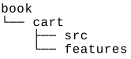

1. Для работы с расширением в качестве пакета Composer подготовьте файл book/cart/composer.json следующим образом:

{

"name": "book/cart",

"type": "yii2-extension",

"require": {

"yiisoft/yii2": "~2.0"

},

"require-dev": {

"phpunit/phpunit": "4.*",

"behat/behat": "A3.1"

},

"autoload": {

"psr -4": {

"book\\cart\\": "src/",

"book\\cart\\features\\": "features/"

}

},

"extra": {

"asset-installer-paths": {

"npm-asset-library": "vendor/npm",

"bower-asset-library": "vendor/bower"

}

}

}

1. Добавьте следующие строки в файл book/cart/.gitignore:

/vendor

/composer.lock

1. Установите все зависимости расширения:

composer install

5. Теперь мы получаем следующую структуру:

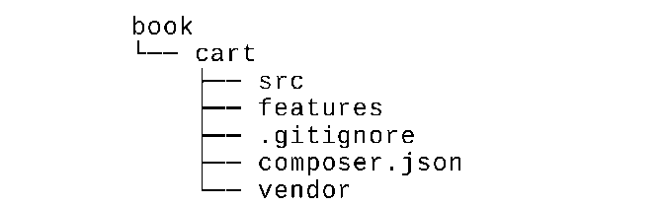

Написание кода расширения

Скопируйте классы Cart, Storageinterface и Sessionstorage из рецепта Модульное тестирования с помощью PHPUnit.

Наконец, мы получаем следующую структуру:

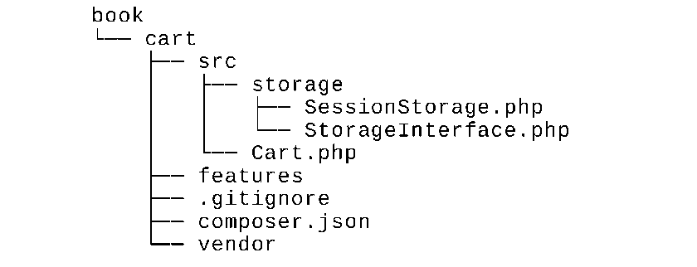

Написание тестов расширений

1. Добавьте book/cart/features/bootstrap/bootstrap.php как начальный скрипт:  
   <?php

defined('YII_DEBUG') or define('YII_DEBUG', true);  
defined('YII_ENV') or define('YII_ENV', 'test');

require_once DIR . '/../../vendor/yiisoft/yii2/Yii.php';

1. Создайте features/cart.feature и сценарии тестирования корзины:

Feature: Shopping cart  
In order to buy products  
As a customer

I need to be able to put interesting products into a cart

Scenario: Checking empty cart  
Given there is a clean cart  
Then I should have 0 products  
Then I should have 0 product  
And the overall cart amount should be 0

Scenario: Adding products to the cart  
Given there is a clean cart  
When I add 3 pieces of 5 product  
Then I should have 3 pieces of 5 product  
And I should have 1 product  
And the overall cart amount should be 3

When I add 14 pieces of 7 product  
Then I should have 3 pieces of 5 product

And I should have 14 pieces of 7 product

And I should have 2 products

And the overall cart amount should be 17

When I add 10 pieces of 5 product

Then I should have 13 pieces of 5 product

And I should have 14 pieces of 7 product

And I should have 2 products

And the overall cart amount should be 27

Scenario: Change product count in the cart

Given there is a cart with 5 pieces of 7 product

When I set 3 pieces for 7 product

Then I should have 3 pieces of 7 product

Scenario: Remove products from the cart

Given there is a cart with 5 pieces of 7 product

When I add 14 pieces of 7 product

And I clear cart

Then I should have empty cart

1. Добавьте функции тестирования компонента features/storage.feature:

Feature: Shopping cart storage

I need to be able to put items into a storage

Scenario: Checking empty storage  
Given there is a clean storage  
Then I should have empty storage

Scenario: Save items into storage  
Given there is a clean storage

When I save 3 pieces of 7 product to the storage  
Then I should have 3 pieces of 7 product in the storage

1. Добавьте реализацию для всех шагов в файл features/bootstrap/CartContext.php:  
   <?php

use Behat\Behat\Context\SnippetAcceptingContext;  
use book\cart\Cart;

use book\cart\features\bootstrap\storage\FakeStorage;  
use yii\di\Container;  
use yii\web\Application;

require_once DIR . '/bootstrap.php';

class CartContext implements SnippetAcceptingContext  
{

/**

* @var Cart
* */

private $cart;

/**

* @Given there is a clean cart  
  */

public function thereIsACleanCart()

{

$this->resetCart();

}

/**

* @Given there is a cart with :pieces of :product product  
  */

public function thereIsAWhichCostsPs($product, $amount)

{

$this->resetCart();

$this->cart->set($product, floatval($amount));

}

/**

* @When I add :pieces of :product  
  */

public function iAddTheToTheCart($product, $pieces)

{

$this->cart->add($product, $pieces);

}

/**

* @When I set :pieces for :arg2 product  
  */

public function iSetPiecesForProduct($pieces, $product)  
{

$this->cart->set($product, $pieces);

}

/**

* @When I clear cart  
  */

public function iClearCart()

{

$this->cart->clear();

}

/**

* @Then I should have empty cart  
  */

public function iShouldHaveEmptyCart()

{

PHPUnit_Framework_Assert::assertEquals(

0,

$this->cart->getCount()

);

}

/**

* @Then I should have :count product(s)

*/

public function iShouldHaveProductInTheCart($count)

{

PHPUnit_Framework_Assert::assertEquals(  
intval($count),

$this->cart->getCount()

);

}

/**

* @Then the overall cart amount should be :amount

*/

public function theOverallCartPriceShouldBePs($amount)

{

PHPUnit_Framework_Assert::assertSame(  
intval($amount),

$this->cart->getAmount()

);

}

/**

* @Then I should have :pieces of :product

*/

public function iShouldHavePiecesOfProduct($pieces, $product)

{

PHPUnit_Framework_Assert::assertArraySubset(

[intval($product) => intval($pieces)],

$this->cart->getItems()

);

}

private function resetCart()

{

$this->cart = new Cart(['storage' => new FakeStorage()]);

}

}

5. Кроме того, в features/bootstrap/StorageContext.php файл, добавьте следующее:

<?php

use Behat\Behat\Context\SnippetAcceptingContext;  
use book\cart\Cart;

use book\cart\features\bootstrap\storage\FakeStorage;  
use book\cart\storage\SessionStorage;  
use yii\di\Container;  
use yii\web\Application;

require_once __DIR__ . '/bootstrap.php';

class StorageContext implements SnippetAcceptingContext  
{

/**

* @var SessionStorage
* */

private $storage;

/**

* @Given there is a clean storage  
  */

public function thereIsACleanStorage()

{

$this->mockApplication();

$this->storage = new SessionStorage(['key' => 'test']);

}

/**

* @When I save :pieces of :product to the storage  
  */

public function iSavePiecesOfProductToTheStorage($pieces, $product)

{

$this->storage->save([$product => $pieces]);

}

/**

* @Then I should have empty storage  
  */

public function iShouldHaveEmptyStorage()

{

PHPUnit_Framework_Assert::assertCount(

0,

$this->storage->load()

);

}

/**

* @Then I should have :pieces of :product in the storage  
  */

public function iShouldHavePiecesOfProductInTheStorage($pieces, $product)

{

PHPUnit_Framework_Assert::assertArraySubset(

[intval($product) => intval($pieces)],

$this->storage->load()

);

}

private function mockApplication()

{

Yii::$container = new Container();  
new Application([

'id' => 'testapp',

'basePath' => __DIR__,

'vendorPath' => __DIR__ . '/../../vendor',

]);

}

}

1. Добавить features/bootstrap/CartContext/FakeStorage.php файл с поддельным классом хранения:  
   <?php

namespace book\cart\features\bootstrap\storage;

use book\cart\storage\StorageInterface;

class FakeStorage implements StorageInterface  
{

private $items = [];

public function load()

{

return $this->items;

}

public function save(array $items)

{

$this->items = $items;

}

}

1. Добавить в book/cart/behat.yml определения контекста:

default:

suites:

default:

contexts:

* CartContext
* StorageContext

1. Теперь мы получим следующую структуру:

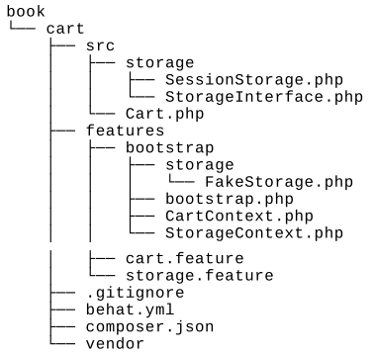

Теперь мы можем запустить наши тесты.

Запуск тестов

Во время установки всех зависимостей с помощью команды composer install менеджер пакетов Composer устанавливает пакет Behat в каталог vendor и помещает исполняемый файл behat в подкаталог vendor/bin.

Теперь мы можем запустить следующий скрипт:

cd book/cart  
vendor/bin/behat

Также, мы должны увидеть следующий отчет по испытаниям:

Feature: Shopping cart  
In order to buy products  
As a customer

I need to be able to put interesting products into a cart

Scenario: Checking empty cart # features/cart.feature:6

Given there is a clean cart # thereIsACleanCart()

Then I should have 0 products # iShouldHaveProductInTheCart()

Then I should have 0 product # iShouldHaveProductInTheCart()

And the overall cart amount should be 0 # theOverallCartPriceShouldBePs()

Feature: Shopping cart storage

I need to be able to put items into a storage

Scenario: Checking empty storage # features/storage.feature:4

Given there is a clean storage # thereIsACleanStorage()

Then I should have empty storage # iShouldHaveEmptyStorage()

6 scenarios (6 passed)

31 steps (31 passed)

0m0.23s (13.76Mb)

Попробуйте намеренно сломать корзину, комментируя операцию unset:

class Cart extends Component  
{

public function set($id, $amount)

{

$this->loadItems();

// $this->_items[$id] = $amount;

$this->saveItems();

}

}

Теперь запустите тесты снова:

Feature: Shopping cart  
In order to buy products  
As a customer  
Feature: Shopping cart  
In order to buy products  
As a customer

I need to be able to put interesting products into a cart

Scenario: Change product count in the cart # features/cart.feature:31

Given there is a cart with 5 pieces of 7 prod # thereIsAWhichCostsPs()

When I set 3 pieces for 7 product # iSetPiecesForProduct()

Then I should have 3 pieces of 7 product # iShouldHavePiecesOf()

Failed asserting that an array has the subset Array &0 (

7 => 3

).

Scenario: Remove products from the cart # features/cart.feature:36

Given there is a cart with 5 pieces of 7 prod # thereIsAWhichCostsPs()

When I add 14 pieces of 7 product # iAddTheToTheCart()

And I clear cart # iClearCart()

Then I should have empty cart # iShouldHaveEmptyCart()

— Failed scenarios:

features/cart.feature:31

6 scenarios (5 passed, 1 failed)

31 steps (30 passed, 1 failed)

0m0.22s (13.85Mb)

В этом случае мы видели один сбой и отчет об ошибке.

Как это работает...

Behat-это Платформа тестирования BDD. Это облегчает написание предыдущих удобочитаемых сценариев тестирования для низкоуровневой технической реализации.

Когда мы пишем Сценарии для каждой функции, мы можем использовать набор операторов:

Scenario: Adding products to the cart  
Given there is a clean cart  
When I add 3 pieces of 5 product  
Then I should have 3 pieces of 5 product  
And I should have 1 product  
And the overall cart amount should be 3

Behat анализирует наши предложения и находит соответствующую реализацию предложения в классе context:

class FeatureContext implements SnippetAcceptingContext  
{

/**

* @When I add :pieces of :product  
*/

public function iAddTheToTheCart($product, $pieces)

{

$this->cart->add($product, $pieces);

}

}

Можно создать один класс FeatureContex t (по умолчанию) или набор определенных контекстов для групп объектов и сценариев.

Смотрите так же

Для получения дополнительной информации о Behat обратитесь к следующим URL:

* <http://docs.behat.org/en/v3.0/>
* <https://github.com/Behat/Behat>

И чтобы получить больше информации об альтернативных тестовых фреймворках, смотрите другие рецепты в этой главе.